###### 文件介绍：

train.py：用于选择训练不同版本的LeNet5模型，并保存训练好的模型和日志文件。

test.py：加载各种模型，用于选择测试不同版本的LeNet5模型。

plot.py：读取保存的日志模型，生成loss变化曲线图。

lenet5\_model.py:定义了多个基于LeNet5架构的卷积神经网络模型。

以下是文件中包含的不同网络的简要介绍：

LeNet5: 这是最原始的LeNet5模型。输入图像尺寸为28x28。

**要求（1）：**

LeNet5Sigmoid: 在激活函数上有所不同，使用sigmoid函数代替ReLU。

LeNet5Tanh: 在激活函数上有所不同，使用tanh函数代替ReLU。

**要求（2）：**

LeNet5HalfKernels: 与LeNet5类似，但卷积核大小减半，即从5x5变为2x2。

**要求（3）：**

LeNet5WithDropout10: 在LeNet5的基础上添加了Dropout层，Dropout率为10%。

LeNet5WithDropout20: 在LeNet5的基础上添加了Dropout层，Dropout率为20%。

**要求（4）：**

LeNet5For20x20: 这是一个专门为20x20输入图像设计的LeNet5模型，与原始LeNet5相比，卷积核大小和全连接层的输入尺寸都有所调整。

###### **训练效果展示：**

|  |  |  |  |
| --- | --- | --- | --- |
| LeNet5 | LeNet5Sigmoid | LeNet5Tanh | LeNet5HalfKernels |
| loss_plot_LeNet5 | loss_plot_LeNet5Sigmoid | loss_plot_LeNet5Tanh | loss_plot_LeNet5HalfKernels |
| LeNet5WithDropout10 | LeNet5WithDropout20 | LeNet5For20x20 |  |
| loss_plot_LeNet5WithDropout10 | loss_plot_LeNet5WithDropout20 | loss_plot_LeNet5For20x20 |  |

###### **测试结果：**

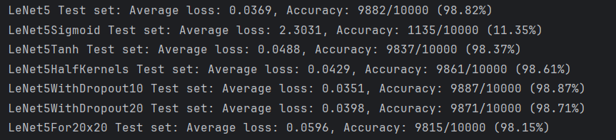

更换为sigmoid激活函数后可能因为梯度消失的原因倒是loss并没有按期望下降且测试结果也很差。其他对网络的改动并没有较大的影响结果，分类准确率均在98%以上。